Afstemning den 18 maj.

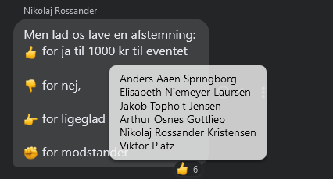

Aftemining

6 er for det

0 i mod

1 har ikke afgivet stemme

Sposorat godkendt

Konto info afhendet den 18

